
ПЛАН УРОКА в 9 классе

Предмет алгебра

Тема урока:
Способы задания числовых последовательностей
(аналитический, словесный, рекуррентный).
Цели урока:
1. Образовательные – повторить формулу разложения квадратного трехчлена на множители, познакомить учащихся с различными способами задания числовых последовательностей.

2. Развивающие – развивать умения сравнивать математические понятия, находить сходства и различия, умения наблюдать, подмечать закономерности, проводить рассуждения по аналогии; сформировать умение строить и интерпретировать математическую модель некоторой реальной ситуации.
3. Воспитательные – содействовать воспитанию интереса к математике и ее приложениям, активности, воспитывать трудолюбие, настойчивость в достижении поставленной цели.
Тип урока: урок закрепления знаний, выработки умений и навыков.
Форма проведения урока:
Индивидуальное выполнение учебных заданий; отработка навыков нахождения членов последовательностей,заданных различными способами.
Оборудование на уроке: мультимедийный проектор.

ХОД УРОКА:

1. Организационный момент.

2. Проверка домашней работы. №15.10, 15.11,15.12,15.14.

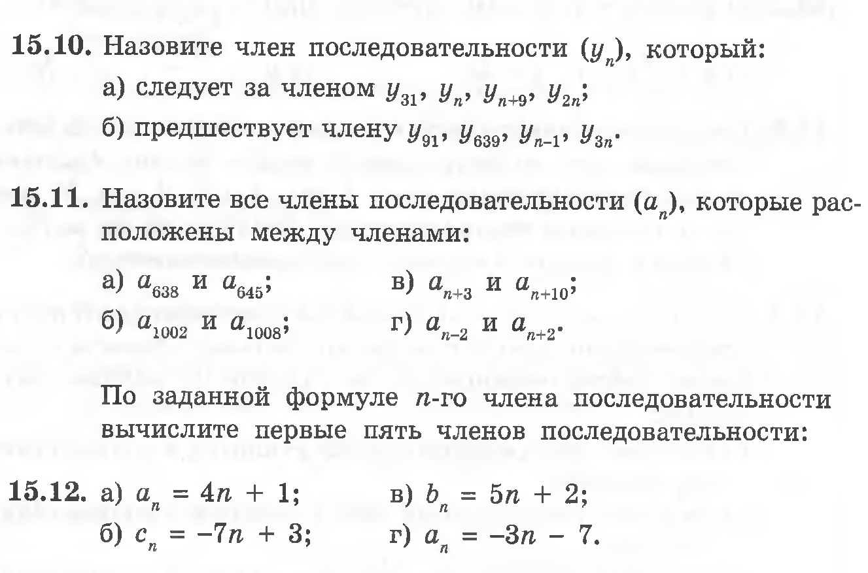

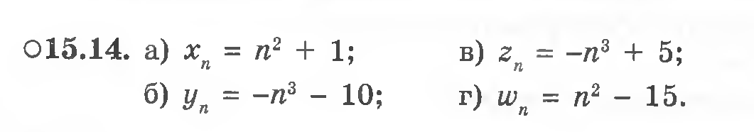

3. Повторение. Разложение квадратного трехчлена на множители.
Повторим формулу:

аx² + bх + с = a(х — x₁)(х — x₂)
— разложение трехчлена на линейные множители;

а) Решение заданий

Разложим квадратный трехчлен на множители:

2х² + х – 6 = (2х-3) (х+2)

1. Разложите на множители квадратный трехчлен:
.

2. Разложите на множители квадратный трехчлен:

3. Сократите дробь: .

4. Сократите дробь: .

б) Индивидуальная работа учащихся по теме «Квадратное уравнение».

1. Решите уравнение: .
2. Решите уравнение: .

4. Закрепление нового материала.

Существуют различные способы задания числовых последовательностей
(аналитический, словесный, рекуррентный).

1) ПРОСМОТР ПРЕЗЕНТАЦИИ по теме « Последовательности».

2) Решение заданий по теме урока.

1. Выпишите три следующих члена последовательности:
а) 13; 10; …;
2. Выпишите три следующих члена последовательности:
а) 4; -6; …;
3. Выписано несколько последовательных членов: последовательности . Найдите член последовательности , обозначенный буквой а
1) -6 2) -5 3) 5
4. Выписано несколько последовательных членов последовательности : . Найдите член последовательности, обозначенный буквой а

1) -18 2) -5 3) 5

5. Последовательность задана следующим образом:

а₁ =2, а _{п+1} = а_{п} +5 .

Чему равно ?

1) 5 2) 3 3) 6

6. Последовательность задана следующим образом:

а₁ =1, а _{п+1} = 3а_{п} .

Чему равно ?

1) 54 2) 90 3) 162

5. Подведение итогов уроков.

ОСНОВНЫЕ РЕЗУЛЬТАТЫ:

Сегодня мы
1) повторили формулу разложения квадратного трехчлена на множители;

2) изучили способы задания числовых последовательностей
(аналитический, словесный, рекуррентный).

- Домашнее задание.

- Карточки с заданиями по базовому уровню.
- Решение заданий по учебнику Мордкович и др. 9 кл.
